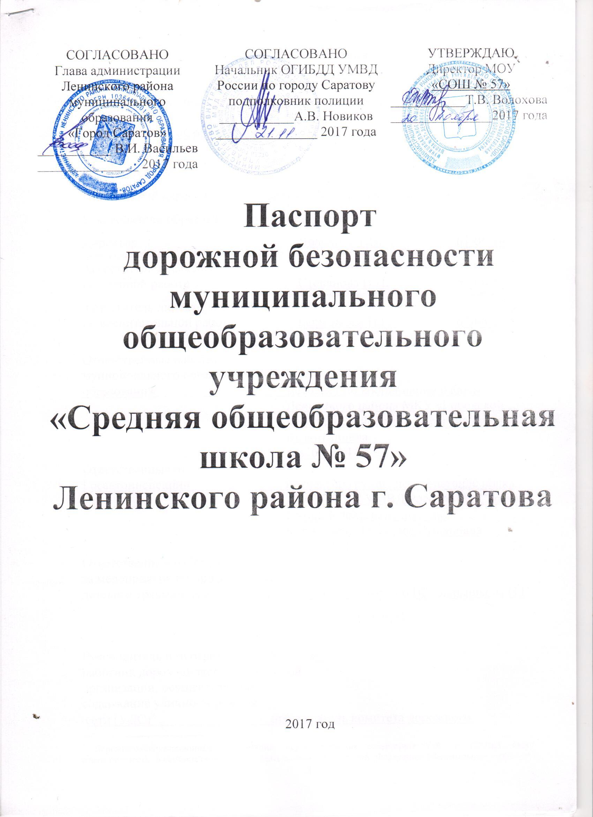

Общие сведения
Муниципальное общеобразовательное учреждение
«Средняя общеобразовательная школа № 57»
Юридический адрес: 410064,г. Саратов, ул. Перспективная, д.29

Фактический адрес: 410064,г. Саратов, ул. Перспективная, д.29

Руководители образовательного учреждения:

Директор Волохова Т.В. 67-06-86

Заместитель директора
по учебной работе Степанова Н.Н. 67-06-85
( фамилия, имя, отчество) (телефон)
Заместитель директора
по воспитательной работе Барышкова Н.Г. 67-06-85
(фамилия, имя, отчество) (телефон)

Ответственные работники
муниципального органа
образования методист по координации работы
Ленинского района МКУ «Городской
методический центр» Карягина Галина
Валентиновна
тел. 63 09 44
Ответственные от
Госавтоинспекции инспектор группы по пропаганде полка
ДПС ГИБДД УМВД России по г.Саратову
старший лейтенант полиции
Курмакаева Гульнара Рушановна
тел. 75 05 89
Ответственные работники
за мероприятия по профилактике
детского травматизма в ОУ заместитель директора по ВР Барышкова Н.Г.
(должность) (фио)
67-06-85
(телефон)

Руководитель или ответственный
работник дорожно-эксплуатационной
организации, осуществляющей
содержание улично-дорожной
сети (УДС)∗ председатель комитета дорожного
хозяйства, благоустройства и транспорта
администрации муниципального
образования «Город Саратов»
Свиридов Геннадий Александрович,
тел. 26 10 79

Руководитель или ответственный
работник дорожно-эксплуатационной
организации, осуществляющей
содержание технических средств
организации дорожного
движения (ТСОДД)* председатель комитета дорожного
хозяйства, благоустройства и транспорта
администрации муниципального
образования «Город Саратов»
Свиридов Геннадий Александрович,
тел. 26 10 79

Количество обучающихся 520
Наличие уголка по БДД имеется схема безопасного маршрута для пешехода по прилегающей к образовательной организации территории, наглядные пособия по дорожной безопасности для пешеходов, пассажиров

Наличие класса по БДД нет
(если имеется, указать место расположения)

Наличие автогородка (площадки) по БДД нет
Наличие автобуса в образовательном учреждении да

Время занятий в образовательном учреждении:
1-ая смена: 8.30 – 14.10
внеклассные занятия: 15.00– 21.00

Телефоны оперативных служб:
Городское МРЭО ГИБДД 47-51-19
«Саратовская городская служба спасения»
Оперативный дежурный 56-26-33
I. План-схема образовательного учреждения
1. Схема организации дорожного движения в непосредственной близости от образовательной организации с размещением соответствующих технических средств организации дорожного движения
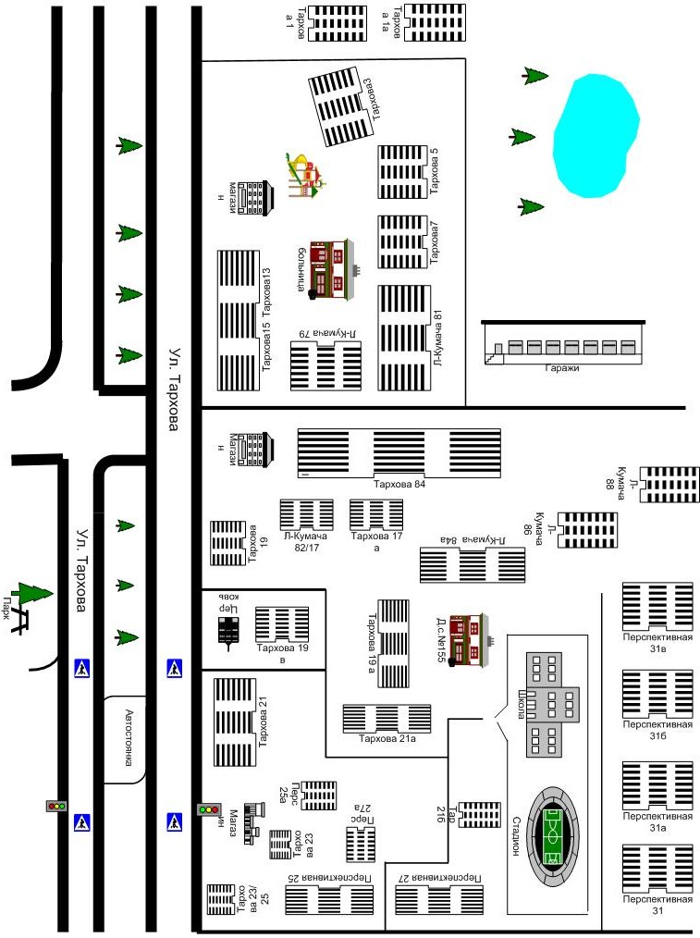
 | - тротуар |  | - движение детей
 | - проезжая часть |  | - движение транспортных средств
2. Схема организации маршрутов движения детей и расположения
парковочных мест
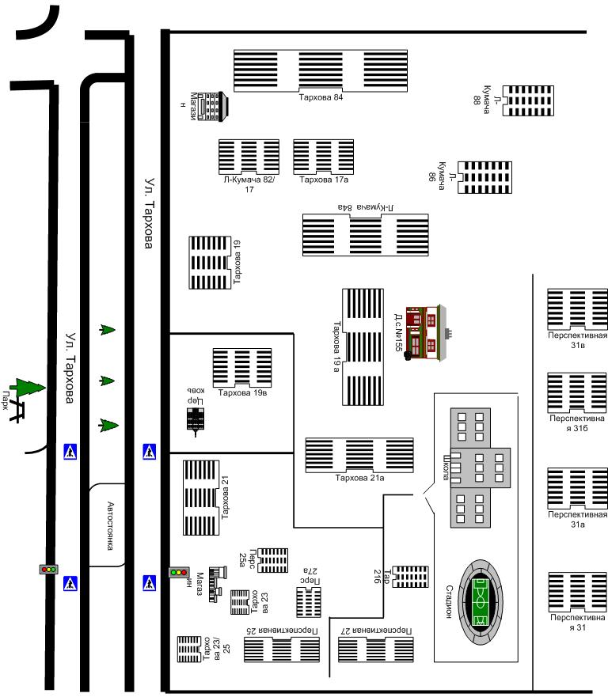
ул. Перспективная форматирования надписи, содержащей броские цитаты, используйте вкладку "Работа с надписями".]
ул. Л- Кумача

 | - тротуар |  | - движение детей
 | - проезжая часть |  | - движение транспортных средств
- движение детей от остановки
транспортных средств

3. Маршруты движения организованных групп детей от образовательного учреждения к стадиону, парку
или спортивно-оздоровительному комплексу

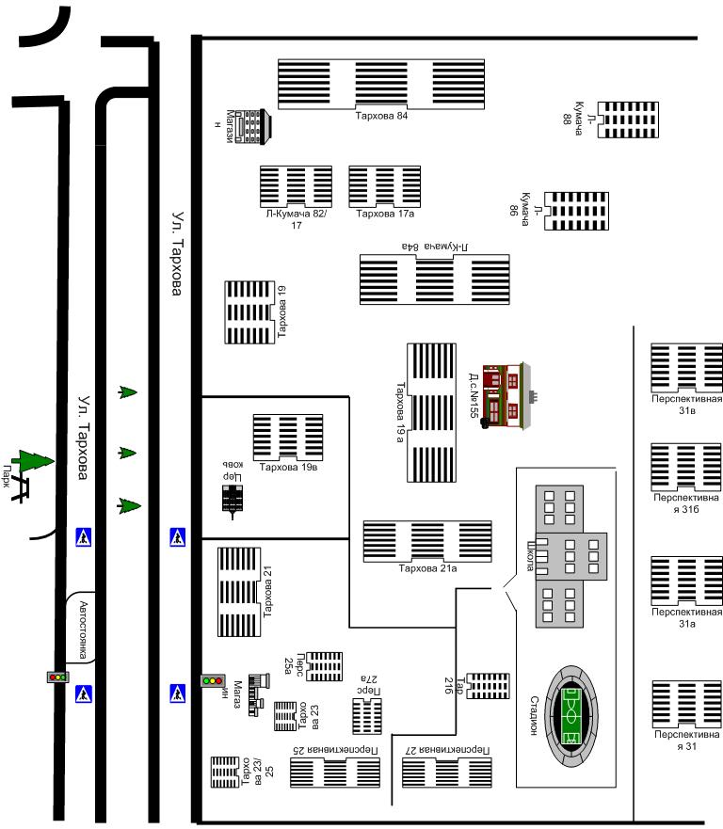

- направление безопасного движения группы детей к парку

∗ Дорожно-эксплуатационные организации, осуществляющие содержание УДС и ТСОДД, несут ответственность в соответствии с законодательством Российской Федерации (Федеральный закон «О безопасности дорожного движения» от 10 декабря 1995 г. № 196-ФЗ, Кодекс Российской Федерации об административных правонарушениях, Гражданский кодекс Российской Федерации).

